FUERZAS MILITARES DE COLOMBIA
EJERCITO NACIONAL


BATALLON DE APOYO ACCION INTEGRAL Y DESARROLLO No. 4.

INFORME DE GESTION 07

Villavicencio, 21 de Agosto de 2018

1. No. CONTRATO | 033-CENAC-V/CIO-2018
2.FECHA DE SUSCRIPCION | 26 DE ENERO DE 2018
3. POLIZA DE GARANTIA UNICA | No. De Póliza: 30-44-101025766  Aseguradora: SEGUROS DEL ESTADO  Fecha Oficio de Aprobación: 29 de ENERO de 2018  Aprobado por: CR. CR. RUBEN DARIO CAMELO DAZA
4. CRP | No. CDP 1318, 25 DE ENERO DE 2018.  No. CRP 3718, 26 DE ENERO DE 2018.  Rubro presupuestal: A-2-0-4-41-13-10 CSF OTROS GASTOS POR ADQUISICION DE SERVICIOS.  ASIGNACION INTERNA 15-01-03-027- CENAC-V/CIO  Valor: $17.325.000.00
5.FECHA INICIO EJECUCIÓN CONTRACTUAL | 01de Febrero de 2018única
6. CONTRATISTA | Nombre completo: FRANCELY CAÑON JAIMES  Identificación: CC. 35.262.399 de Villavicencio  Nacionalidad: Colombiano.  Dirección: Calle 29 A Sur No. 35-45  Teléfono: 3132167326  e-mail: francelyc35@gmail.com
7. SUPERVISOR | Nombre Completo: MY. JORGE ALBERTO RESTREPO LOPEZ  Cargo: Comandante BAAID4
8. OBJETO CONTRACTUAL | PRESTACION DE SERVICIOS PROFESIONALES COMO TECNOLOGO EN GESTION SOCIAL, PARA LA JURISDICCION DE LA CUARTA DIVISION.
9. OBLIGACIONES CONTRACTUALES | OBLIGACIONES GENERALES: 1. Informar mensualmente y por escrito al supervisor del contrato sobre el avance de las actividades desarrolladas que tengan relación con el objeto contratado. 2. Prestar con calidad y de manera oportuna la asesoría contratada. 3. Guardar y mantener la debida reserva frente a temas y asuntos tratados o conocidos dentro del desarrollo y ejecución del contrato. 4. cumplir con el objeto del contrato con plena autonomía y administrativa y bajo su propia responsabilidad. 5. Obrar con lealtad y buena fe en las distintas etapas contractuales evitando dilaciones y entrenamientos que puedan presentarse y en general se obliga a cumplir con lo establecido en la Ley 80 de 1993, Ley 1150 de 2007, Decreto 1082 de 2015, Ley 1474 de 2011 y sus decretos reglamentarios  OBLIGACIONES ESPECÍFICAS DEL CONTRATISTA  1. Apoyar el batallón de acción integral en los procesos de intervención en la comunidad, en el desarrollo y consolidación de proyectos productivos  2. Efectuar acompañamiento y asesoramiento social y de formación a las comunidades.  3. Realizar visitas periódicas, identificando proyectos e iniciativas productivas, de comunidades campesinas de la región del Meta, Guaviare y Vaupés.  4. Gestionar ante entidades de apoyo, la facilitación de recursos que permitan la consolidación de los proyectos productivos encaminados al mejoramiento de la calidad de vida de las comunidades  5.Participar en eventos, como personal de apoyo, en los procesos de promoción del programa de intervención a comunidades, del batallón de acción integral  6. Crear un espacio de alianza entre el programa y las instituciones educativas en pro de beneficiar la comunidad.  7. Realizar las demás funciones que por naturaleza del cargo le sean asignadas
10. DOCUMENTOS QUE SOPORTAN LA OBLIGACION. | Obligación No. 7. Realizar las demás funciones que por naturaleza del cargo le sean asignadas.  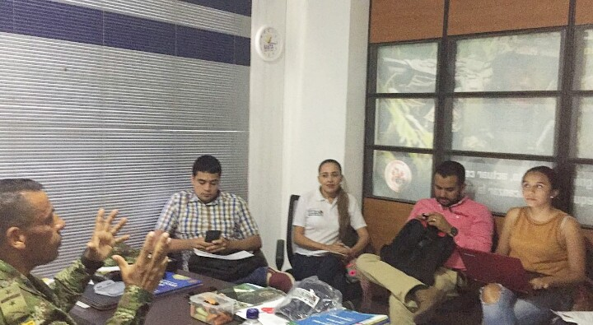  Obligación No. 5: (Participar en eventos, como personal de apoyo, en los procesos de promoción del programa de intervención a comunidades, del batallón de acción integral)  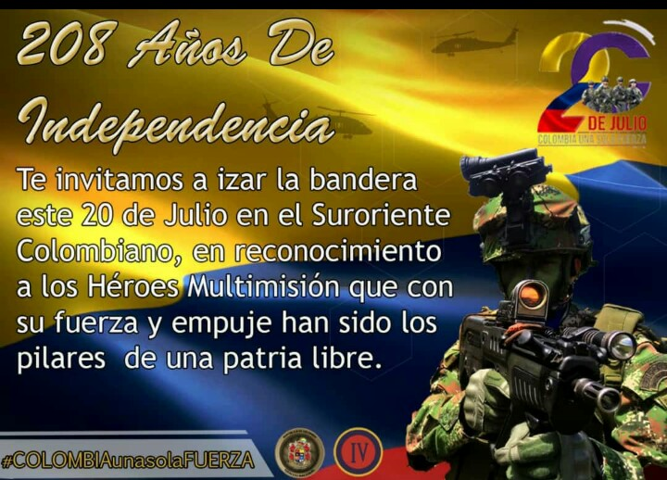  Obligación No. 5: (Participar en eventos, como personal de apoyo, en los procesos de promoción del programa de intervención a comunidades, del batallón de acción integral)  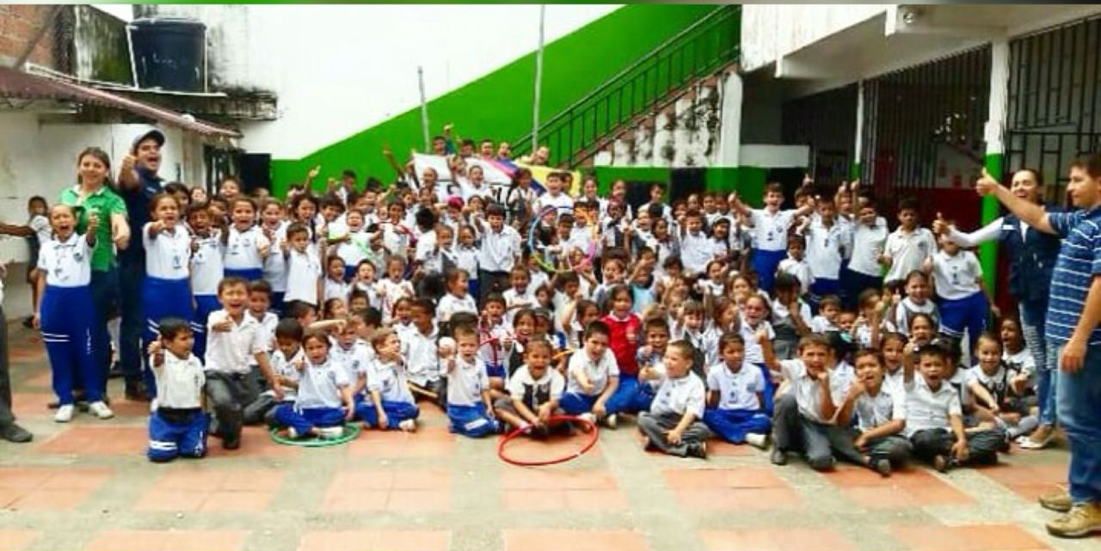  Obligación No.6 Crear un espacio de alianza entre el programa y las instituciones educativas en pro de beneficiar la comunidad.  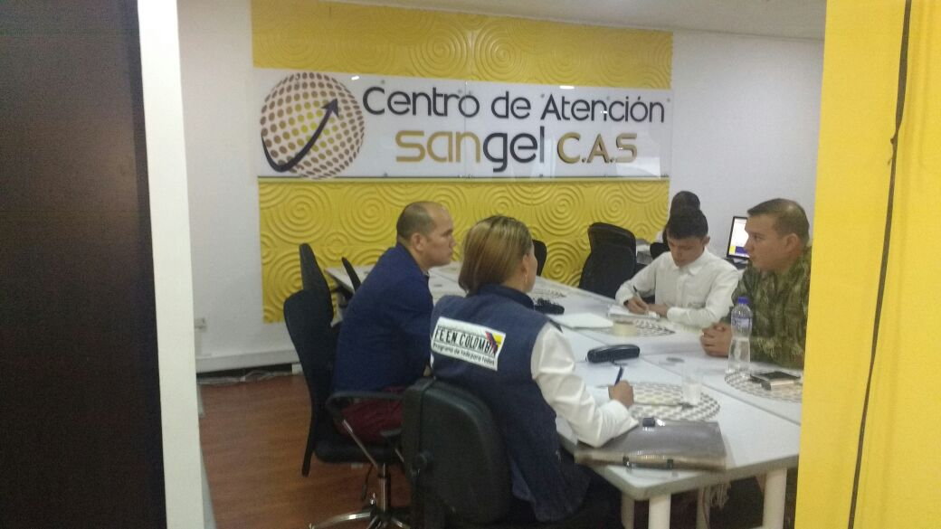  Obligación No. 7. Realizar las demás funciones que por naturaleza del cargo le sean asignadas.  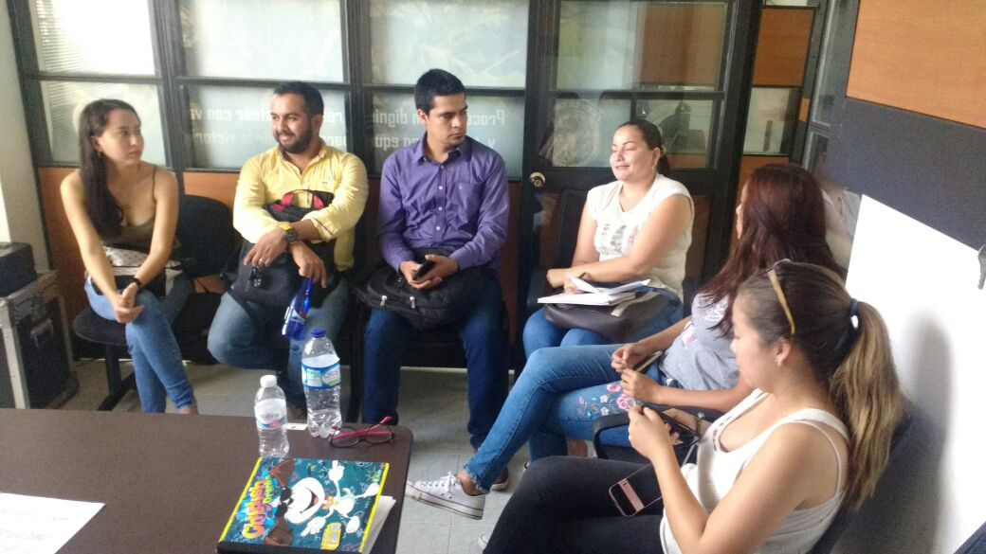  Obligación No. 5.Participar en eventos, como personal de apoyo, en los procesos de promoción del programa de intervención a comunidades, del batallón de acción integral.  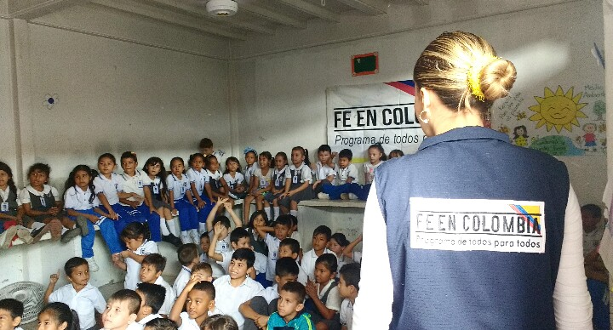  Obligación No. 5.Participar en eventos, como personal de apoyo, en los procesos de promoción del programa de intervención a comunidades, del batallón de acción integral.  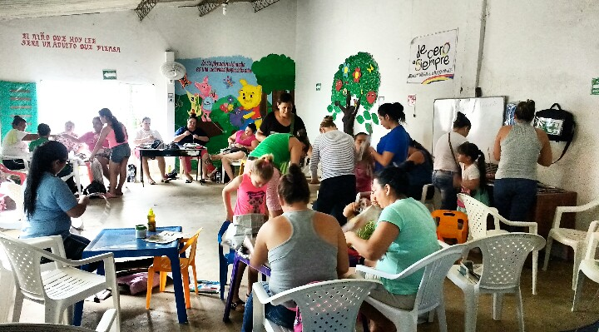  Obligación No. 3 Realizar visitas periódicas, identificando proyectos e iniciativas productivas, de comunidades campesinas de la región del Meta, Guaviare y Vaupés.  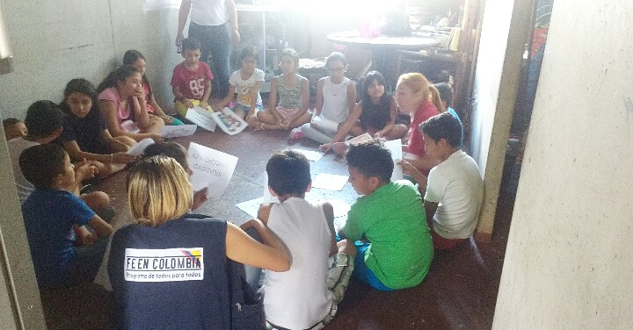  Obligación No. 5.Participar en eventos, como personal de apoyo, en los procesos de promoción del programa de intervención a comunidades, del batallón de acción integral.  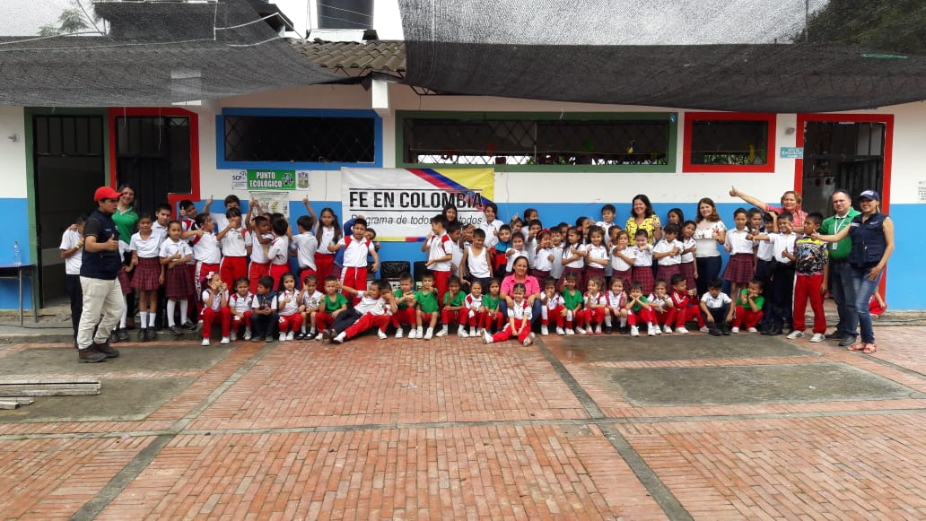  5. Participar en eventos, como personal de apoyo, en los procesos de promoción del programa de intervención a comunidades, del batallón de acción integral.  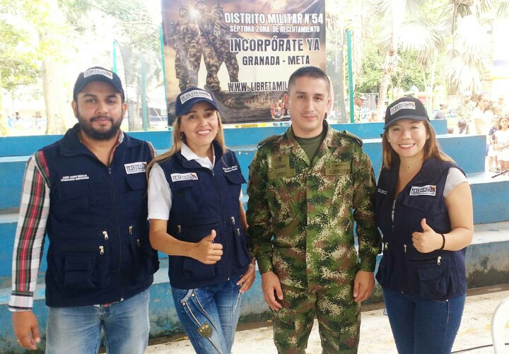  4. Gestionar ante entidades de apoyo, la facilitación de recursos que permitan la consolidación de los proyectos productivos encaminados al mejoramiento de la calidad de vida de las comunidades  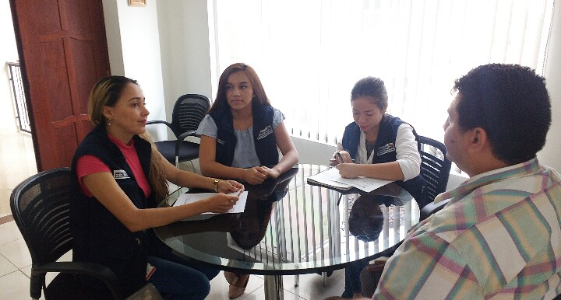  Obligación No.6 Crear un espacio de alianza entre el programa y las instituciones educativas en pro de beneficiar la comunidad.  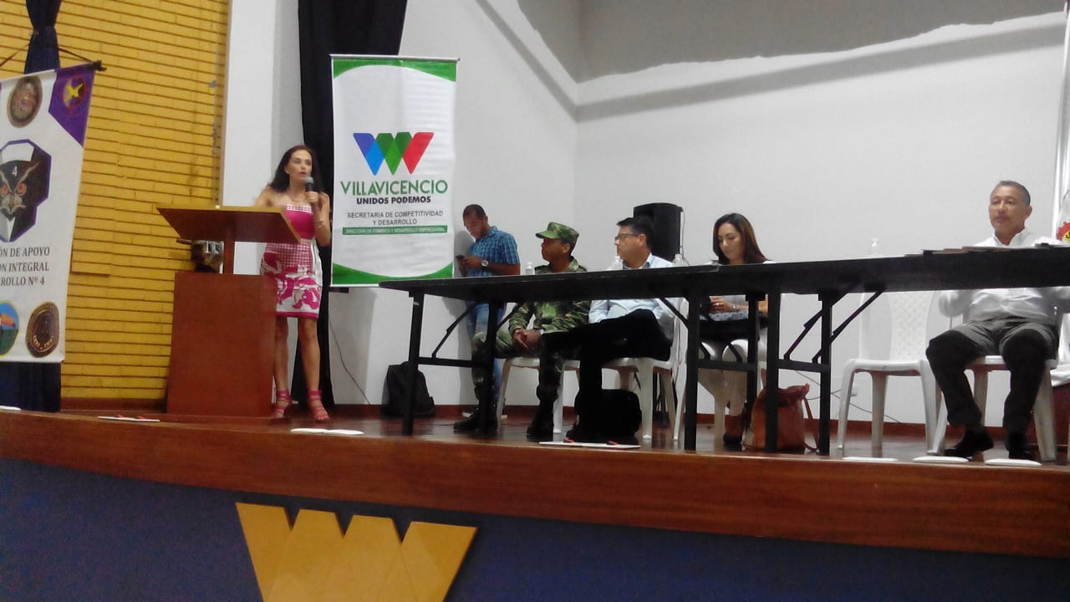  Obligación No.6 Crear un espacio de alianza entre el programa y las instituciones educativas en pro de beneficiar la comunidad.  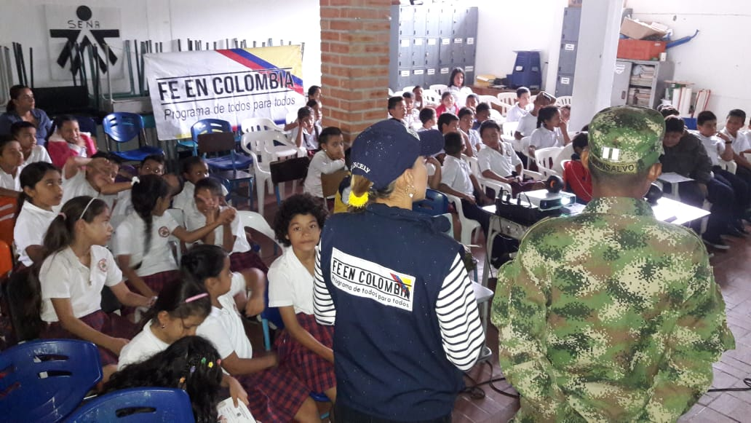  Obligación No.6 Crear un espacio de alianza entre el programa y las instituciones educativas en pro de beneficiar la comunidad.  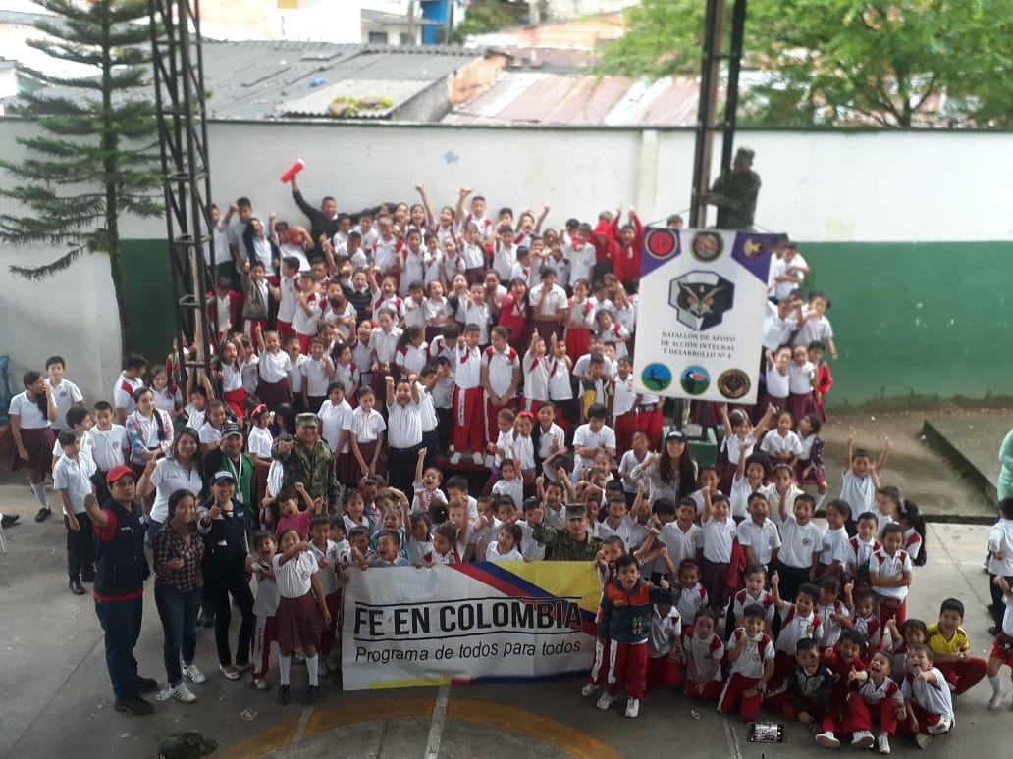  Obligación No.6 Crear un espacio de alianza entre el programa y las instituciones educativas en pro de beneficiar la comunidad.  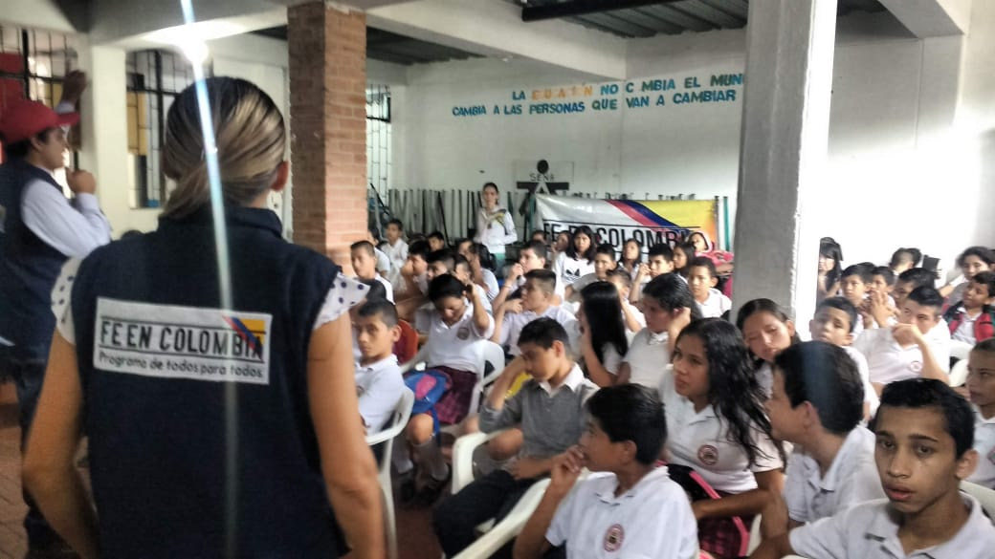  6. Crear un espacio de alianza entre el programa y las instituciones educativas en pro de beneficiar la comunidad  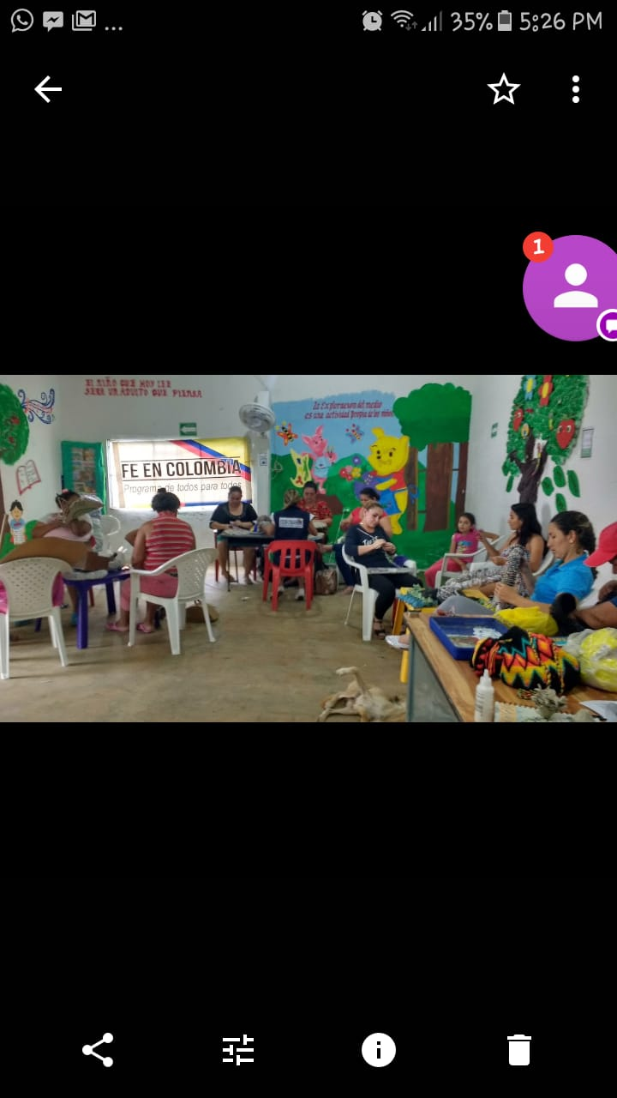  6. Crear un espacio de alianza entre el programa y las instituciones educativas en pro de beneficiar la comunidad.  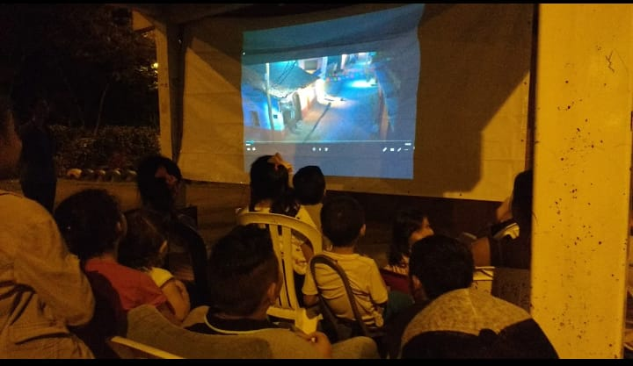  6. Crear un espacio de alianza entre el programa y las instituciones educativas en pro de beneficiar la comunidad  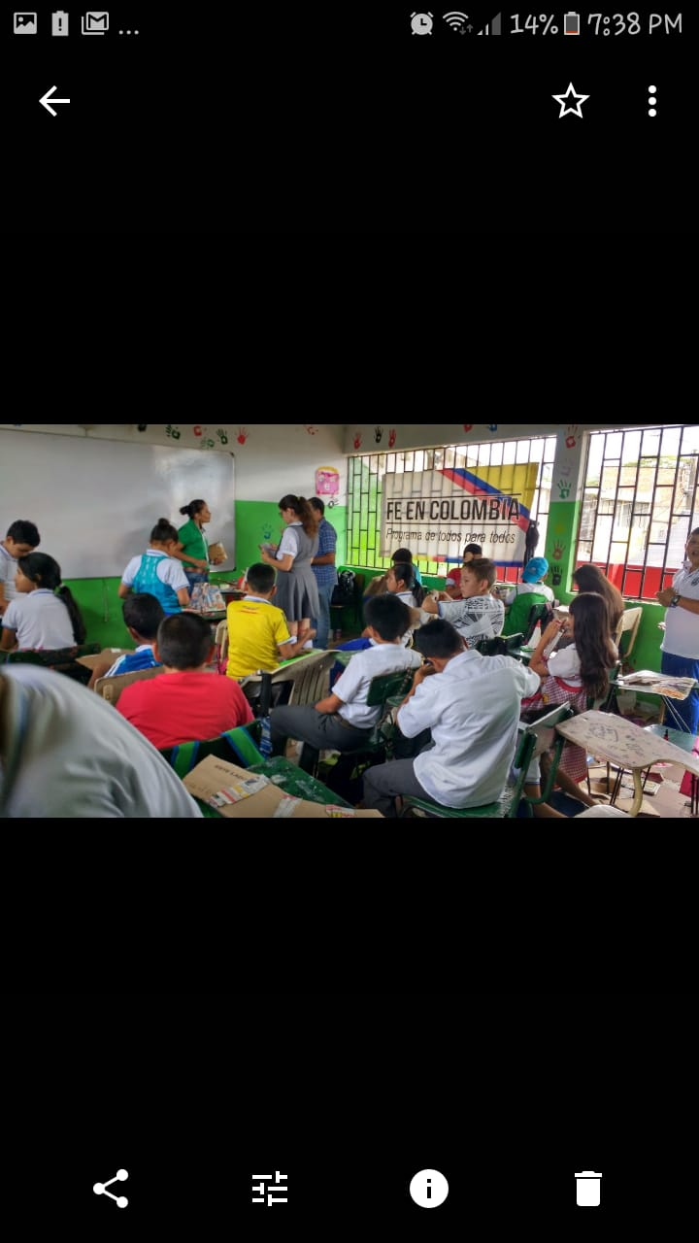  6. Crear un espacio de alianza entre el programa y las instituciones educativas en pro de beneficiar la comunidad  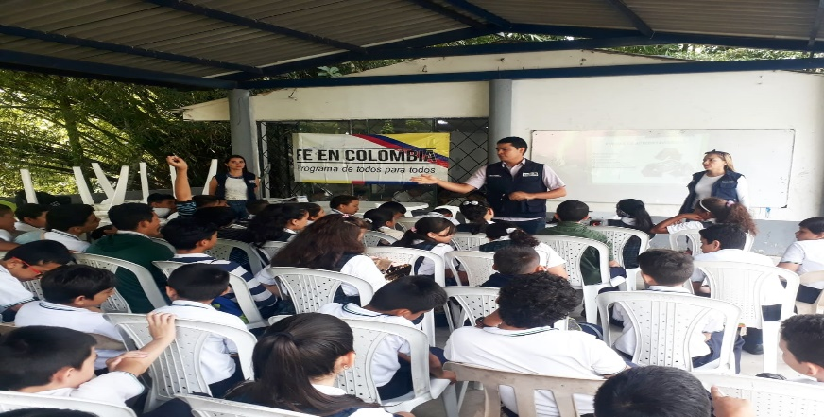  Obligación No. 7. Realizar las demás funciones que por naturaleza del cargo le sean asignadas.  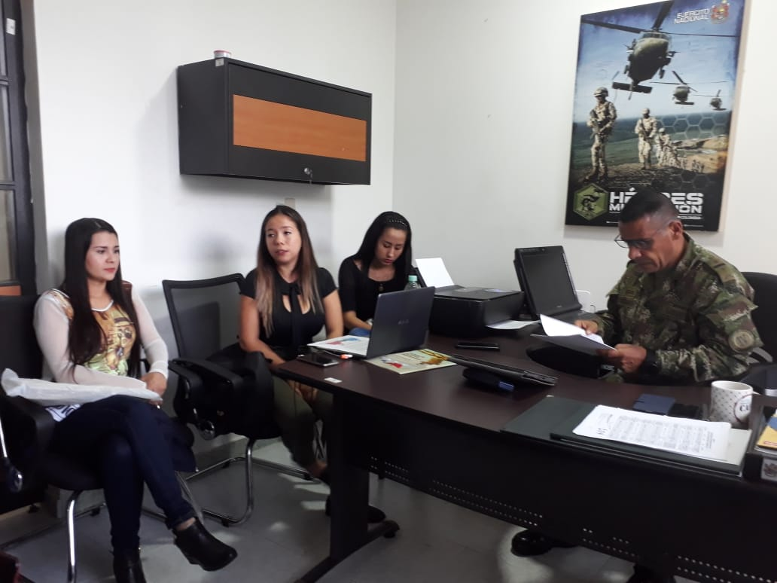  4. Gestionar ante entidades de apoyo, la facilitación de recursos que permitan la consolidación de los proyectos productivos encaminados al mejoramiento de la calidad de vida de las comunidades.  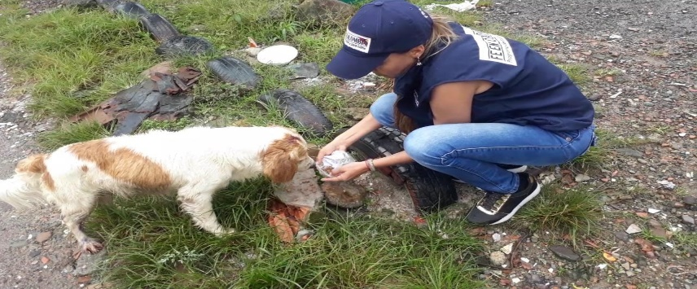  6. Crear un espacio de alianza entre el programa y las instituciones educativas en pro de beneficiar la comunidad  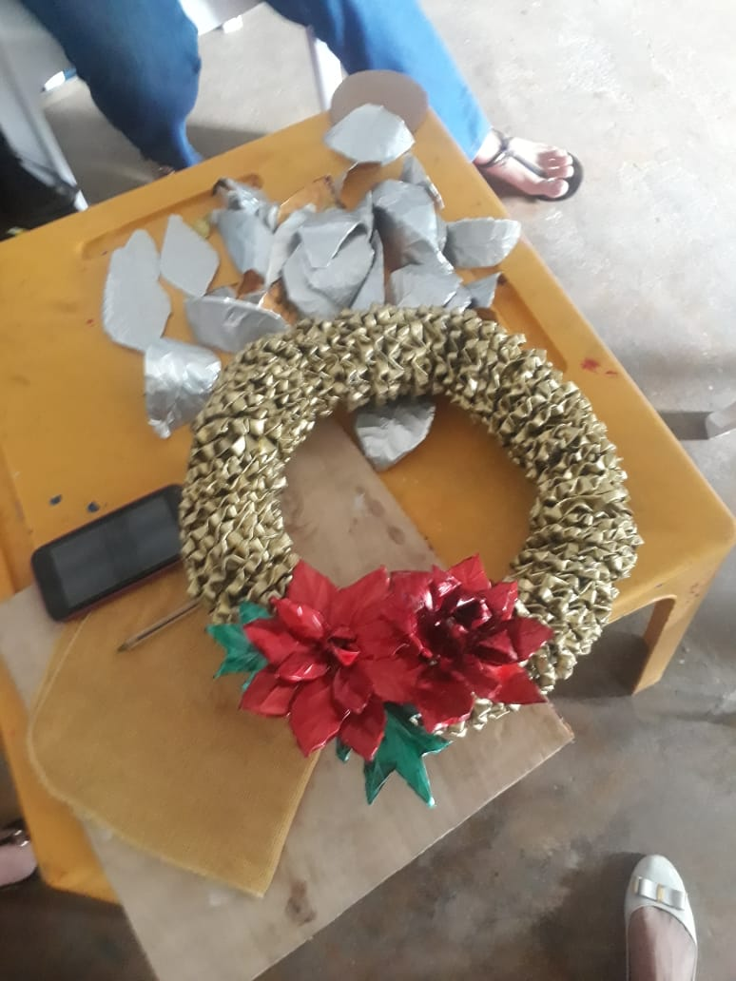  Obligación No. 7. Realizar las demás funciones que por naturaleza del cargo le sean asignadas.  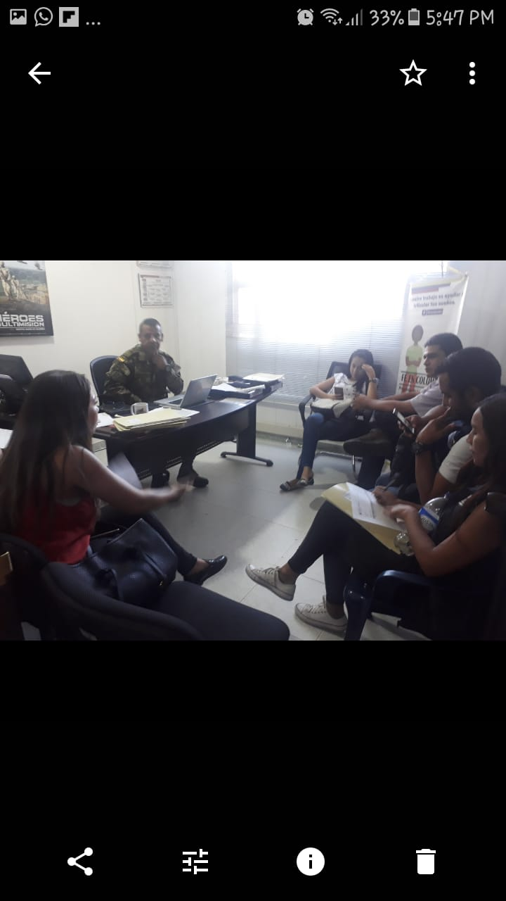  Obligación No. 3 Realizar visitas periódicas, identificando proyectos e iniciativas productivas, de comunidades campesinas de la región del Meta, Guaviare y Vaupés.  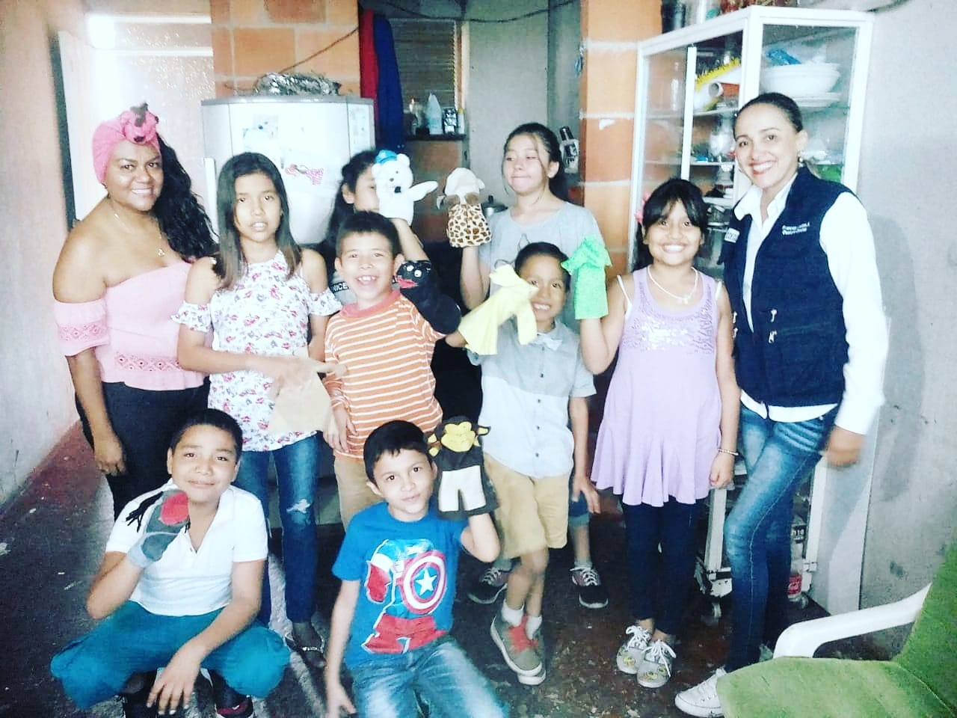  Obligación No. 3 Realizar visitas periódicas, identificando proyectos e iniciativas productivas, de comunidades campesinas de la región del Meta, Guaviare y Vaupés.  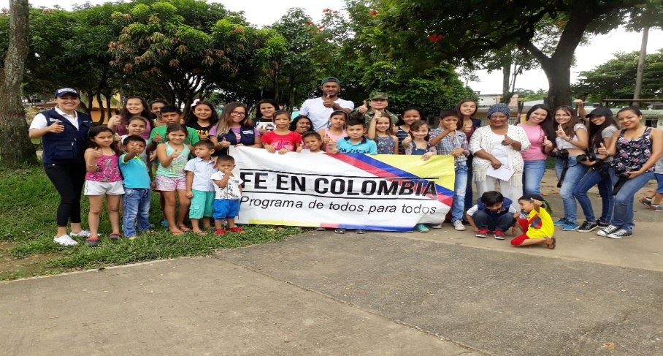  Obligación No. 3 Realizar visitas periódicas, identificando proyectos e iniciativas productivas, de comunidades campesinas de la región del Meta, Guaviare y Vaupés.  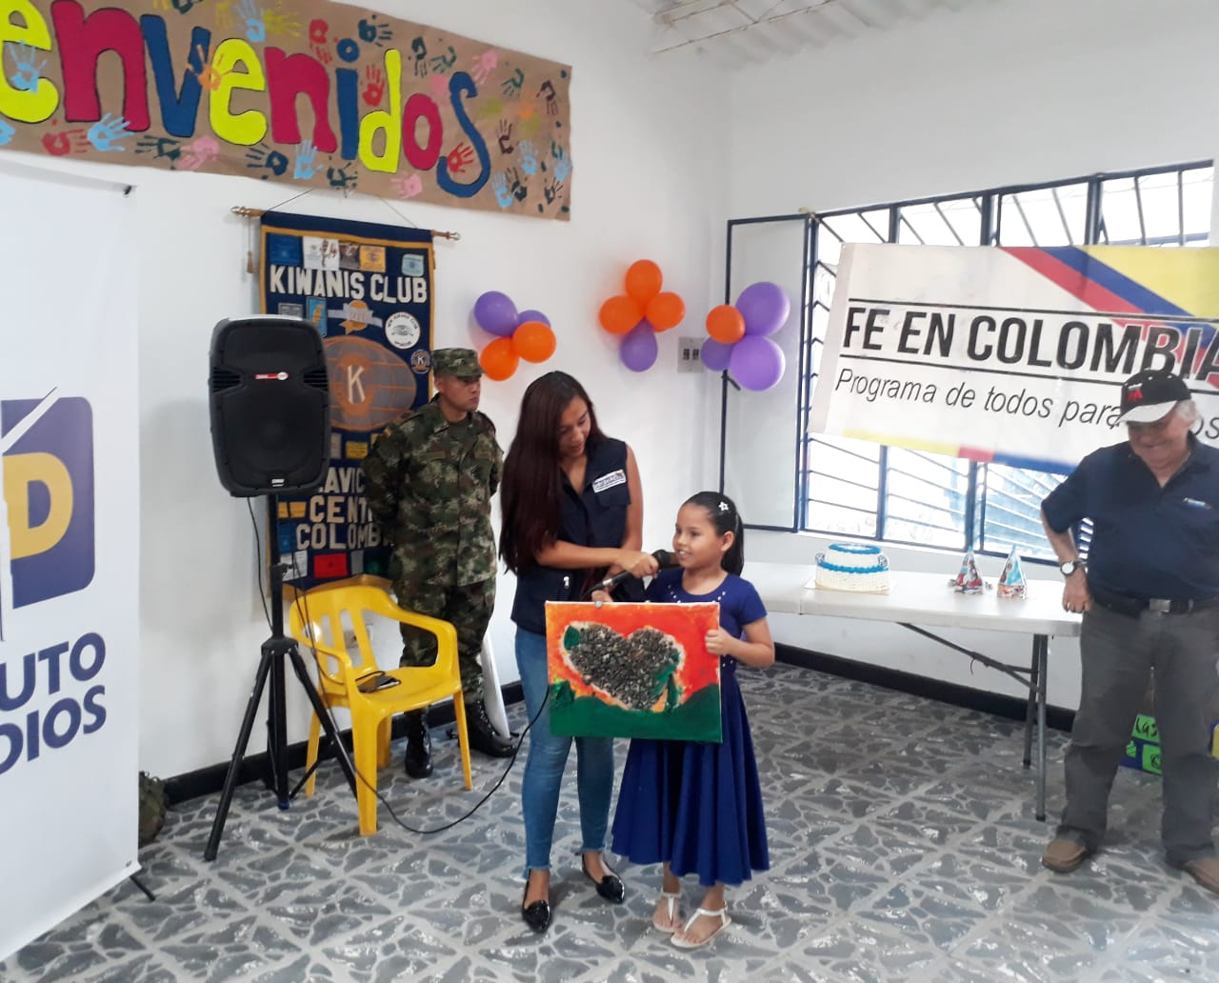  6. Crear un espacio de alianza entre el programa y las instituciones educativas en pro de beneficiar la comunidad.  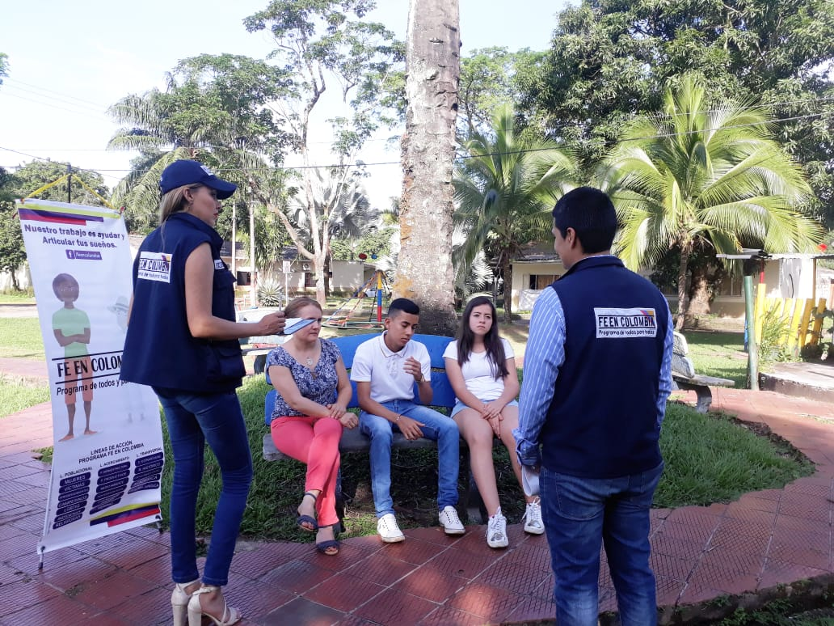  Obligación No. 3 Realizar visitas periódicas, identificando proyectos e iniciativas productivas, de comunidades campesinas de la región del Meta, Guaviare y Vaupés.  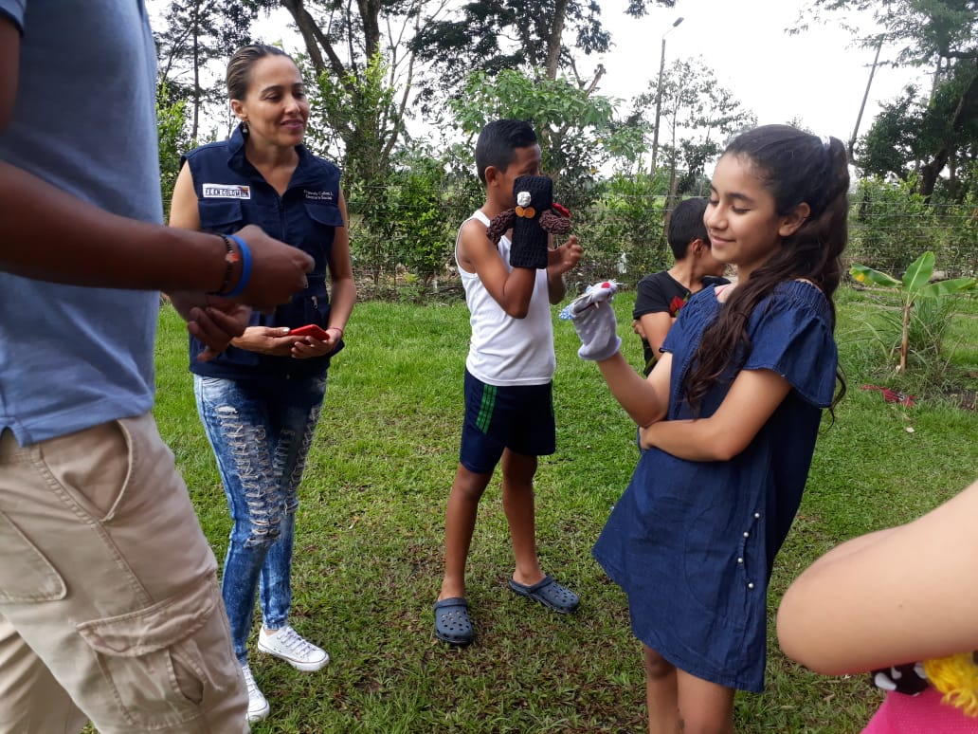  3. Realizar visitas periódicas, identificando proyectos e iniciativas productivas, de comunidades campesinas de la región del Meta, Guaviare y Vaupés  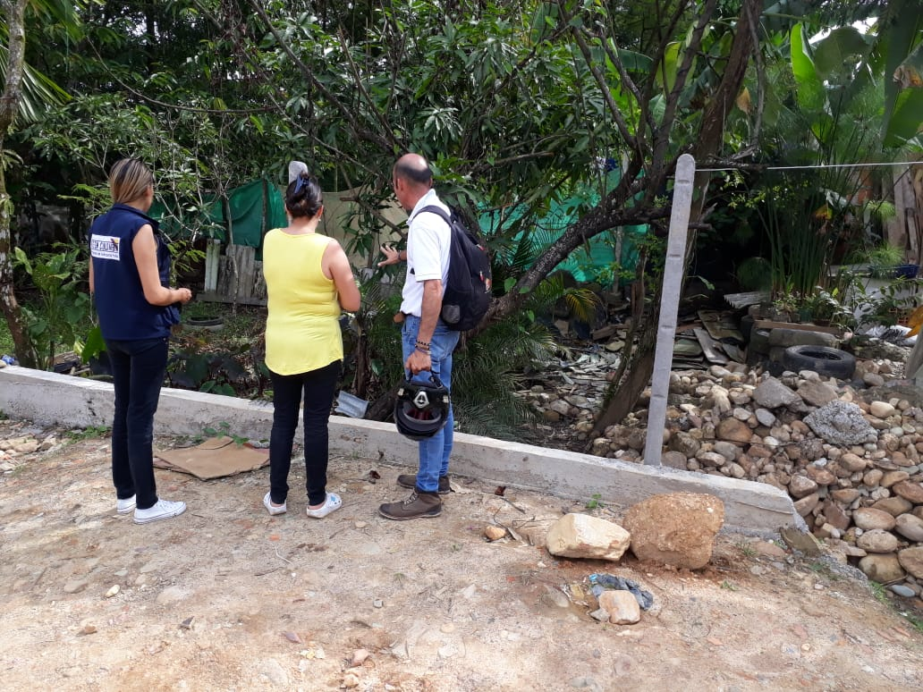  Obligación No. 7. Realizar las demás funciones que por naturaleza del cargo le sean asignadas.  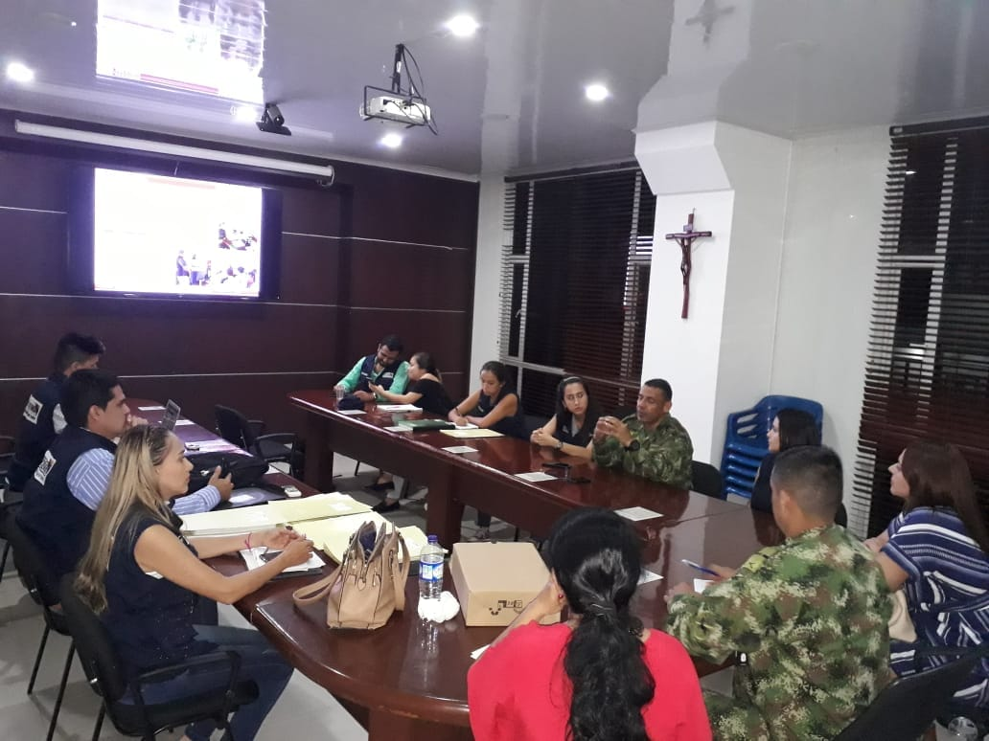
  No | TIPO DE DOCUMENTO | No. DE RADICADO | ASUNTO | FECHA
   | ACTA DE REUNION | 119008 | El Equipo Desarrollo Comunitario Fe En Colombia asiste a reunión con el TC Orlando Espinosa Beltrán de la cuarta división con el fin de socializar y coordinar las actividades por ejecutar cronograma de actividades, y una próxima reunión para ver avances. | 19/07/2018
  No | TIPO DE DOCUMENTO | No. DE RADICADO | ASUNTO | FECHA
   | ACTA DE REUNION |  | Se asiste como personal de apoyo a la conmemoración de los 208 años del día 20 julio en la parque los libertadores del municipio de Villavicencio. | 20/07/2018
  No | TIPO DE DOCUMENTO | No. DE RADICADO | ASUNTO | FECHA
   | EVIDENCIA FOTOGRAFICA |  | Se asiste a capacitación Campaña Educación Ambiental Manejo Residuos Sólidos en el colegio José Asunción Silva en la comuna 8 de Villavicencio en articulación con la secretaria Medio Ambiente donde su objetivo es incentivar a los estudiantes reciclar , reducir y reutilizar | 23/07/2018
  No | TIPO DE DOCUMENTO | No. DE RADICADO | ASUNTO | FECHA
   | ACTA DE REUNION | 110395 | Se asiste a reunión con la constructora Sangel inversiones en la oficina de acción de la cuarta división donde de articula la campaña como comprar vivienda con fe en Colombia para personal militar, también se coordina actividades que apoya al programa FE EN COLOMBIA. | 24/07/2018
  No | TIPO DE DOCUMENTO | No. DE RADICADO | ASUNTO | FECHA
   | ACTA DE REUNION | 110392 | El Equipo Desarrollo Comunitario Fe En Colombia asiste a reunión con el TC Orlando Espinosa en la oficina de acción integral de la cuarta división con el fin de socializar las actividades ejecutadas y por ejecutar se dejan tareas a cada integrante de Fe En Colombia, y una próxima reunión para ver avances. | 24/07/2018
  No | TIPO DE DOCUMENTO | No. DE RADICADO | ASUNTO | FECHA
   | EVIDENCIA FOTOGRAFICA |  | Se asiste a capacitación Campaña Educación Ambiental Manejo Residuos Sólidos en el colegio José Asunción Silva jornada mañana en la comuna 8 de Villavicencio en articulación con la secretaria Medio Ambiente donde su objetivo es incentivar a los estudiantes reciclar , reducir y reutilizar | 25/07/2018
  No | TIPO DE DOCUMENTO | No. DE RADICADO | ASUNTO | FECHA
   | ACTA DE REUNION | 113269 | Se asiste a capacitación Proyecto Ambiental Trasformación y Manejo Residuos Sólidos a 40 mujeres madres cabeza de familia en el barrio playa rica en la comuna 8 de Villavicencio en articulación con la secretaria Medio Ambiente donde su objetivo es incentivar a los mujeres a reciclar , reducir y reutilizar transformando estos Residuos Sólidos en adornos Navideños | 25/07/2018
  No | TIPO DE DOCUMENTO | No. DE RADICADO | ASUNTO | FECHA
   | EVIDENCIA FOTOGRAFICA |  | Se Socialización del proyecto social PAZIFICADORES donde se objetivo es generar espacios de reconciliación y resolución de conflictos a los niños y niñas de cuatro sectores de la ciudad de Villavicencio donde por medio de arte, teatro, títeres, dibujo y fotografía estaremos eliminando la violencia. | 27/07/2018
  No | TIPO DE DOCUMENTO | No. DE RADICADO | ASUNTO | FECHA
   | EVIDENCIA FOTOGRAFICA | 113273 | Se asiste a capacitación Campaña Educación Ambiental Manejo Residuos Sólidos en la institución educativa Playa Rica sede villa Lorena jornada mañana en la comuna 8 de Villavicencio en articulación con la secretaria Medio Ambiente donde su objetivo es incentivar a los estudiantes reciclar , reducir y reutilizar | 27/07/2018
  No | TIPO DE DOCUMENTO | No. DE RADICADO | ASUNTO | FECHA
   | EVIDENCIA FOTOGRAFICA |  | Se asiste como personal de apoyo al programa primero mi gente del municipio de castilla la nueva en el centro poblado san Lorenzo, una iniciativa que difunde la oferta institucional a lo largo y ancho del municipio. | 28/07/2018
  No | TIPO DE DOCUMENTO | No. DE RADICADO | ASUNTO | FECHA
   | ACTA DE REUNION | 113270 | Se asiste a reunión con el director Luis Alejandro Triana de la secretaria de competitividad con el fin de solicitar apoyo con los materiales para el Proyecto Ambiental Trasformación y Manejo Residuos Sólidos donde se benefician 40 mujeres madres cabeza de familia en el barrio playa rica en la comuna 8 de Villavicencio donde su objetivo es incentivar a los mujeres a reciclar , reducir y reutilizar transformando estos Residuos Sólidos en adornos Navideños | 30/07/2018
  No | TIPO DE DOCUMENTO | No. DE RADICADO | ASUNTO | FECHA
   | EVIDENCIA FOTOGRAFICA |  | Se realiza apoyo a la secretaria competitividad y desarrollo a la graduación de los empresarios en el programa de acompañamiento y fortalecimiento para así dinamizar la economía local, en el auditorio rosita hoyos en la ciudad de Villavicencio. | 31/07/2018
  No | TIPO DE DOCUMENTO | No. DE RADICADO | ASUNTO | FECHA
   | ACTA DE REUNION | 113275 | Se asiste a capacitación Campaña Educación Ambiental Manejo Residuos Sólidos en la institución educativa Playa Rica jornada tarde en la comuna 8 de Villavicencio en articulación con la secretaria Medio Ambiente donde su objetivo es incentivar a los estudiantes reciclar , reducir y reutilizar | 31/07/2018
  No | TIPO DE DOCUMENTO | No. DE RADICADO | ASUNTO | FECHA
   | ACTA DE REUNION |  | Se asiste a capacitación Campaña Educación sensibilización y prevención de consumo de sustancias sicoactivas, en la institución educativa Playa Rica jornada tarde en la comuna 8 de Villavicencio en articulación con la batallón de acción integra y desarrollo N4 donde su objetivo es los estudiantes conozcan las consecuencias de las spa y enseñarles la ruta de atención. | 31/07/2018
  No | TIPO DE DOCUMENTO | No. DE RADICADO | ASUNTO | FECHA
   | REGISTRO FOTOGRAFICO |  | Se asiste a capacitación Campaña Educación sensibilización y prevención de consumo de sustancias sicoactivas, en la institución educativa Playa Rica jornada tarde en la comuna 8 de Villavicencio en articulación con la batallón de acción integra y desarrollo N4 donde su objetivo es los estudiantes conozcan las consecuencias de las spa y enseñarles la ruta de atención. | 01/08/2018
  No | TIPO DE DOCUMENTO | No. DE RADICADO | ASUNTO | FECHA
   | REGISTRO FOTOGRAFICA |  | Se asiste a capacitación Proyecto Ambiental Trasformación y Manejo Residuos Sólidos a 40 mujeres madres cabeza de familia en el barrio playa rica en la comuna 8 de Villavicencio en articulación con la secretaria Medio Ambiente donde su objetivo es incentivar a los mujeres a reciclar , reducir y reutilizar transformando estos Residuos Sólidos en adornos Navideños | 01/08/2018
  No | TIPO DE DOCUMENTO | No. DE RADICADO | ASUNTO | FECHA
   | REGISTRO FOTOGRAFICA |  | Se realiza CINE AL PARQUE en el barrio la Madrid beneficiando a 300 NNA en manejo de tiempo libre | 03/08/2018
  No | TIPO DE DOCUMENTO | No. DE RADICADO | ASUNTO | FECHA
   | REGISTRO FOTOGRAFICA |  | Se asiste a capacitación Proyecto Ambiental Trasformación y Manejo Residuos Sólidos en la institución educativa José Asunción Silva en la comuna 8 de Villavicencio en articulación con la secretaria Medio Ambiente donde su objetivo es incentivar a los niños a reciclar , reducir y reutilizar transformando estos Residuos Sólidos en adornos Navideños | 03/08/2018
  No | TIPO DE DOCUMENTO | No. DE RADICADO | ASUNTO | FECHA
   | REGISTRO FOTOGRAFICA |  | Se asiste a capacitación Campaña Educación Ambiental Manejo Residuos Sólidos en la institución educativa Buenos Aires jornada mañana en la comuna 8 de Villavicencio en articulación con la secretaria Medio Ambiente donde su objetivo es incentivar a los estudiantes reciclar , reducir y reutilizar | 06/08/2018
  No | TIPO DE DOCUMENTO | No. DE RADICADO | ASUNTO | FECHA
   | REGISTRO FOTOGRAFICO |  | El Equipo Desarrollo Comunitario Fe En Colombia asiste a reunión con el TC Orlando Espinosa en la oficina de acción integral de la cuarta división con el fin de socializar las actividades ejecutadas y por ejecutar se dejan tareas a cada integrante de Fe En Colombia, y una próxima reunión para ver avances. | 06/08/2018
  No | TIPO DE DOCUMENTO | No. DE RADICADO | ASUNTO | FECHA
   | REGISTRO FOTOGRAFICO |  | El Equipo Desarrollo Comunitario Fe En Colombia asiste A LA CAMPAÑA ALIMENTA UN PERRO CALLEJERO en los barrios más vulnerables de la ciudad de Villavicencio | 07/08/2018
  No | TIPO DE DOCUMENTO | No. DE RADICADO | ASUNTO | FECHA
   | REGISTRO FOTOGRAFICA |  | Se asiste a capacitación Proyecto Ambiental Trasformación y Manejo Residuos Sólidos a 40 mujeres madres cabeza de familia en el barrio playa rica en la comuna 8 de Villavicencio en articulación con la secretaria Medio Ambiente donde su objetivo es incentivar a los mujeres a reciclar , reducir y reutilizar transformando estos Residuos Sólidos en adornos Navideños | 08/08/2018
  No | TIPO DE DOCUMENTO | No. DE RADICADO | ASUNTO | FECHA
   | REGISTRO FOTOGRAFICO |  | El Equipo Desarrollo Comunitario Fe En Colombia asiste a reunión con el TC Orlando Espinosa en la oficina de acción integral de la cuarta división con el fin de socializar las actividades ejecutadas y por ejecutar se dejan tareas a cada integrante de Fe En Colombia, y una próxima reunión para ver avances. | 09/08/2018
  No | TIPO DE DOCUMENTO | No. DE RADICADO | ASUNTO | FECHA
   | EVIDENCIA FOTOGRAFICA |  | Se realiza intervención del proyecto social PAZIFICADORES en el barrio la Madrid a 20 NNA donde se objetivo es generar espacios de reconciliación y resolución de conflictos a los niños y niñas de cuatro sectores de la ciudad de Villavicencio donde por medio de arte, teatro, títeres, dibujo y fotografía estaremos eliminando la violencia. | 10/08/2018
  No | TIPO DE DOCUMENTO | No. DE RADICADO | ASUNTO | FECHA
   | EVIDENCIA FOTOGRAFICA |  | Se realiza intervención del proyecto social PAZIFICADORES en el barrio san Antonio donde se objetivo es generar espacios de reconciliación y resolución de conflictos a los niños y niñas de cuatro sectores de la ciudad de Villavicencio donde por medio de arte, teatro, títeres, dibujo y fotografía estaremos eliminando la violencia. | 11/08/2018
  No | TIPO DE DOCUMENTO | No. DE RADICADO | ASUNTO | FECHA
   | EVIDENCIA FOTOGRAFICA |  | Se realiza exposición de las obras de arte del proyecto social PAZIFICADORES en el barrio el Rodeo donde su objetivo es generar espacios de reconciliación y resolución de conflictos a los niños y niñas de cuatro sectores de la ciudad de Villavicencio donde por medio de arte, teatro, títeres, dibujo y fotografía estaremos eliminando la violencia. | 11/08/2018
  No | TIPO DE DOCUMENTO | No. DE RADICADO | ASUNTO | FECHA
   | REGISTRO FOTOGRAFICA |  | El quipo desarrollo comunitario fe en Colombia asiste a campaña de educación Ambiental Trasformación y Manejo Residuos Sólidos a las familia en la cuarta división donde su objetivo es incentivar a los mujeres a reciclar , reducir y reutilizar transformando estos Residuos Sólidos en adornos Navideños | 13/08/2018
  No | TIPO DE DOCUMENTO | No. DE RADICADO | ASUNTO | FECHA
   | EVIDENCIA FOTOGRAFICA |  | Se realiza intervención del proyecto social PAZIFICADORES en el barrio la Madrid a 20 NNA donde se objetivo es generar espacios de reconciliación y resolución de conflictos a los niños y niñas de cuatro sectores de la ciudad de Villavicencio donde por medio de arte, teatro, títeres, dibujo y fotografía estaremos eliminando la violencia. | 14/08/2018
  No | TIPO DE DOCUMENTO | No. DE RADICADO | ASUNTO | FECHA
   | EVIDENCIA FOTOGRAFICA |  | Se realiza visita técnica en articulación con la secretaria de Medio Ambiente en ronda hídrica de caño ocoa y caño grande | 15//08/2018
  No | TIPO DE DOCUMENTO | No. DE RADICADO | ASUNTO | FECHA
   | REGISTRO FOTOGRAFICO |  | El Equipo Desarrollo Comunitario Fe En Colombia asiste a reunión con el TC Orlando Espinosa y el mayor Jorge Restrepo, en la oficina de acción integral de la cuarta división con el fin de socializar el programa FE EN COLOMBIA actividades ejecutadas y por ejecutar se dejan tareas a cada integrante de Fe En Colombia, y una próxima reunión para ver avances. | 16/08/2018
11. CONSTANCIAS | Dejo constancia que durante el plazo de ejecución del contrato, no se han configurado los presupuestos legales del contrato laboral y que he gozado de plena autonomía para ejecutar las obligaciones contractuales relacionadas en el contrato.  Así mismo, tanto el/la suscrito/a y el Ministerio de Defensa – Ejército Nacional – Unidad Ejecutora ha dado cumplimiento a las obligaciones legales y contractuales registradas en el contrato.

Para constancia se firma en Villavicencio, a los 21 días del Agosto de 2018.

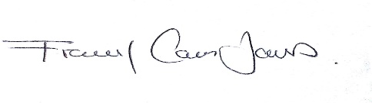

FRANCELY CAÑON JAIMES MY. JORGE ALBERTO RESTREPO L.
CC. 35.262.399 de Villavicencio. Comandante BAAID4
Tecnólogo Laboral por Competencias Supervisor del Contrato

